Também querem passar o rio….

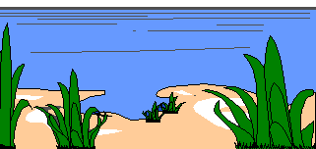
O Sr. Tito e os seus dois filhos, a Tati e o Totó, querem atravessar o rio. O barco pode carregar, no máximo, 90 kg. O Sr. Tito pesa 80 kg, o Totó 48 kg e a Tati 42 kg. Têm ainda uma mala com valores que pesa 46kg e que não podem deixar sozinha em nenhuma margem do rio. Como vão passar todos e a sua mala para a outra margem? Quantas viagens Têm que fazer?

